

„PRZEDSZKOLNE SPRAWKI”

GAZETKA DLA DZIECI I RODZICÓW

Gazetkę redagują: Emilia Migryt
i Agata Jankowska

KOCHANE DZIECI!
DRODZY RODZICE!
Z wielką radością pragniemy rozpocząć pierwsze spotkanie na łamach naszej gazetki. To idealny moment, by podsumować minione miesiące oraz podzielić się z Państwem sukcesami naszych przedszkolaków.

Nasza gazetka wydawana będzie raz na kwartał.
Nr 1/2019

Wiosna

Wokół się zieleni, zbliża się wiosenny czas. W niepamięć odchodzą narty, sanki i bałwanki , a zbliża się małymi krokami aromat wiosny mieniący się kolorami tęczy na niebie, pachnącymi baziami i kolorowymi kwiatami. Prezentujemy Wam kochane Dzieci oraz Waszym Rodzicom wiosenny numer naszej gazetki.
Zapraszamy do lektury.

Co było, jest i będzie?
W naszym przedszkolu nigdy się nie nudzimy. Oto kilka ważnych wydarzeń, o których warto napisać:
Marzec:
- 6 marca Starszaki oraz dzieci z Zerówki wybrały się do kina w Łukcie na bajkę pt. „Corgi – psiak królowej”.
- 8 marca wszystkie Kobiety, zarówno te duże, jak i małe obchodziły swoje święto. Chłopcy ze wszystkich grup wiekowych zadbali o to, aby Pani i dziewczynki poczuły się tego dnia wyjątkowo.
- 21 marca - Pierwszy Dzień Wiosny. Wszystkie dzieci wraz z Paniami wybrały się na spacer ulicami miasta, w celu powitania Wiosny. Było kolorowo i radośnie.

Kwiecień:
- 9 kwietnia Starszaki, dzieci z Zerówki oraz Średniaki wybrały się do Auditorium Maximum w Olsztynie na spektakl teatralny „Mądrość kota”
- 1 kwietnia rozpoczął się w naszym przedszkolu Kiermasz wielkanocny
- 12, 15 oraz 16 marca odbyły się Warsztaty wielkanocne dla Rodziców. Podczas spotkania wykonane zostały palmy, kartki oraz dekoracje wielkanocne.
Maj:
- Turniej sportowy
- Dzień Mamy i Taty

Po więcej informacji dotyczących aktualności naszego przedszkola zapraszamy na naszą stronę internetową: http://jasimalgosia.info/ oraz na naszego facebooka: https://www.facebook.com/www.jasimalgosia.info/
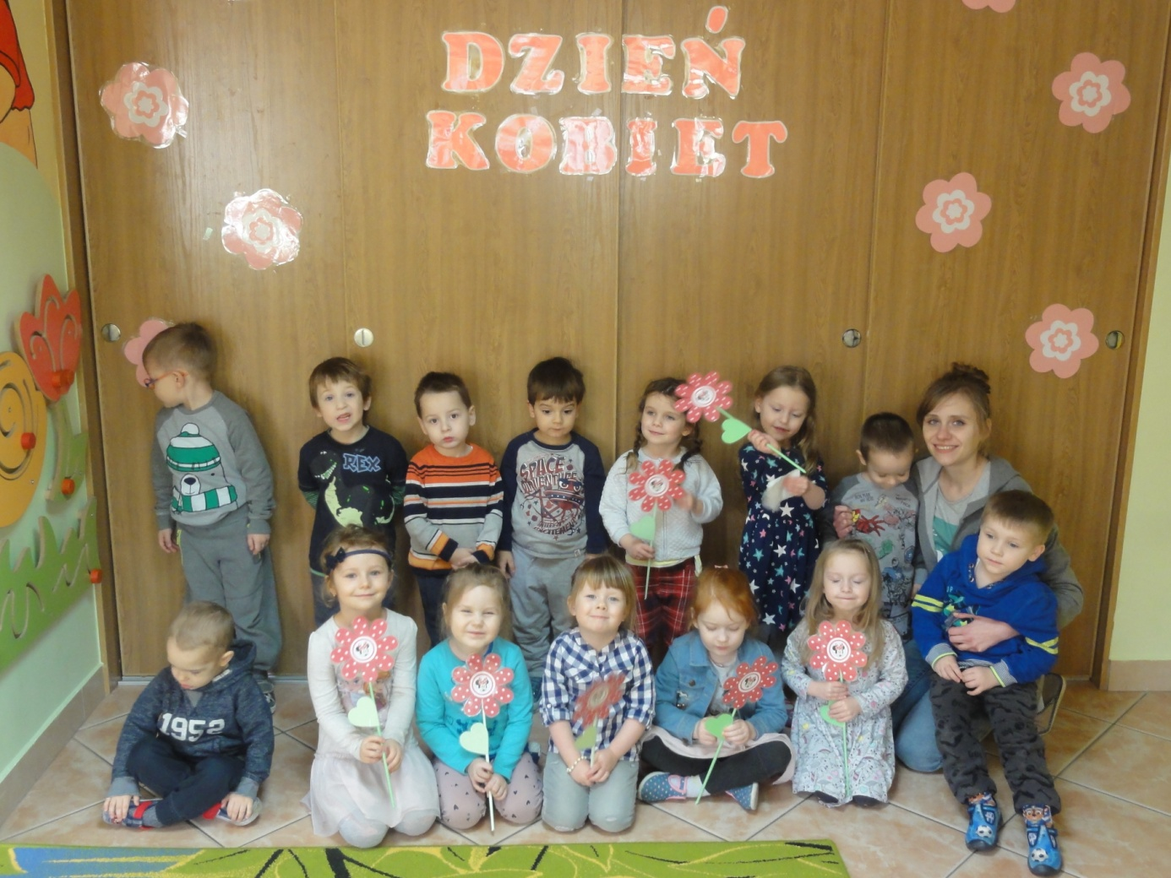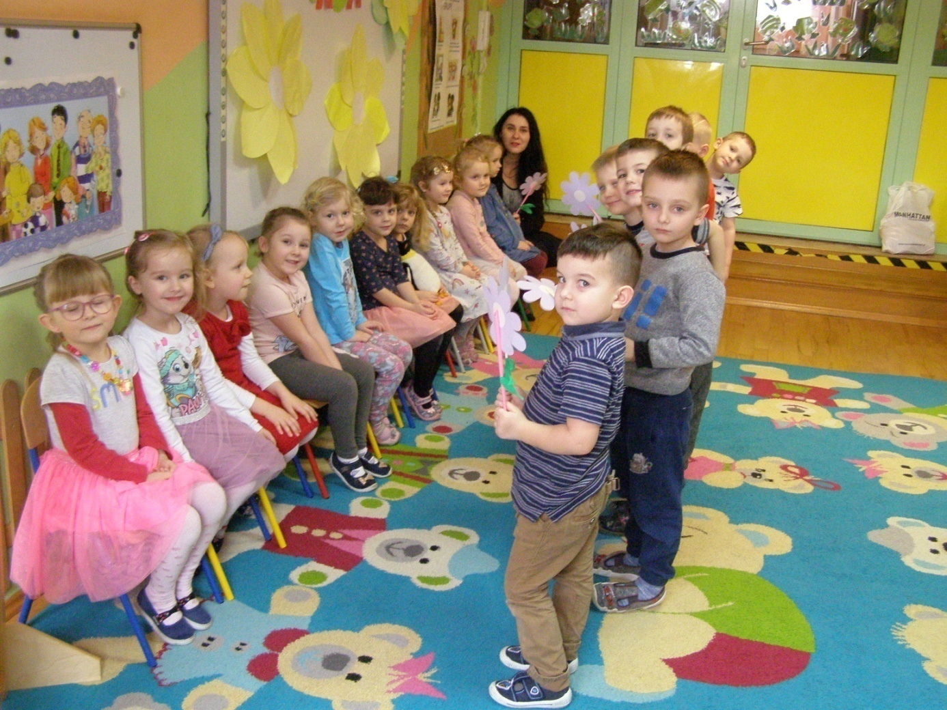
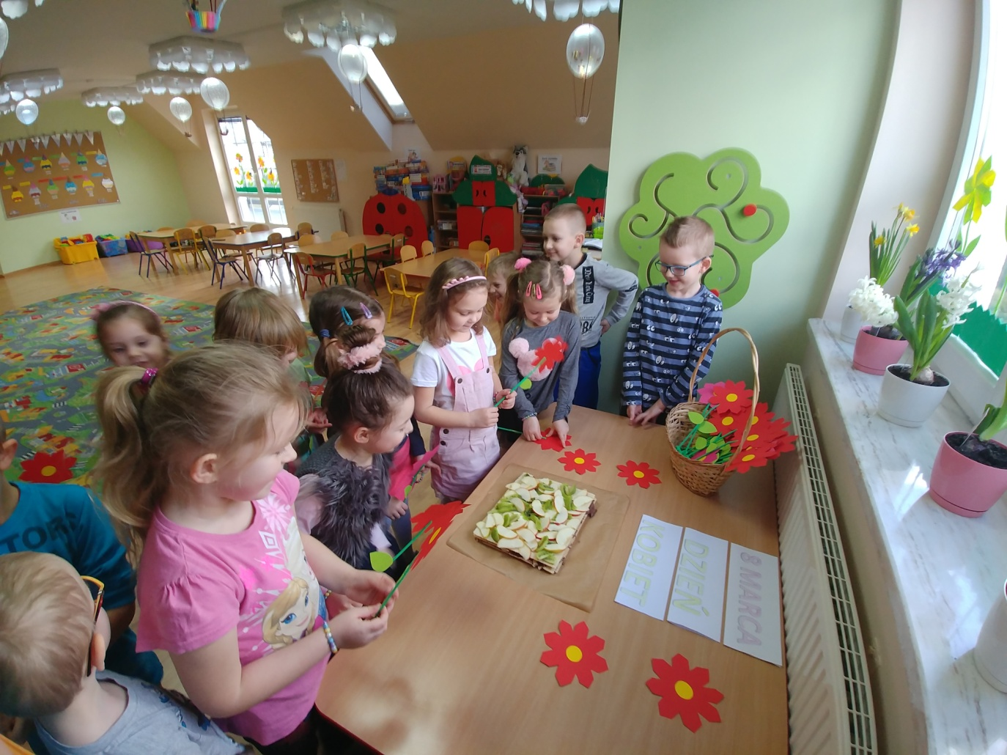
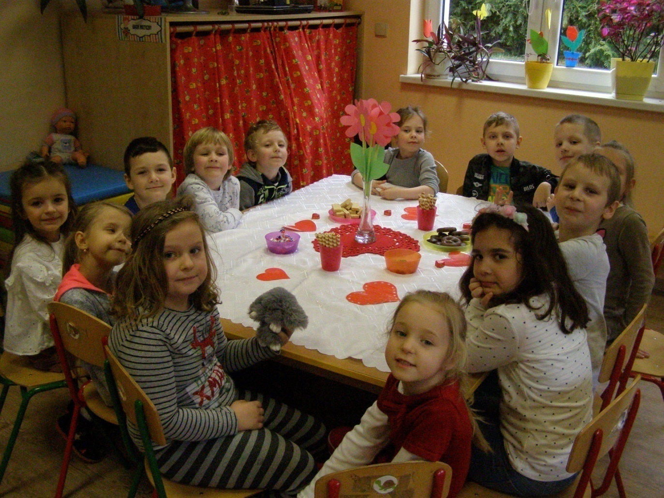
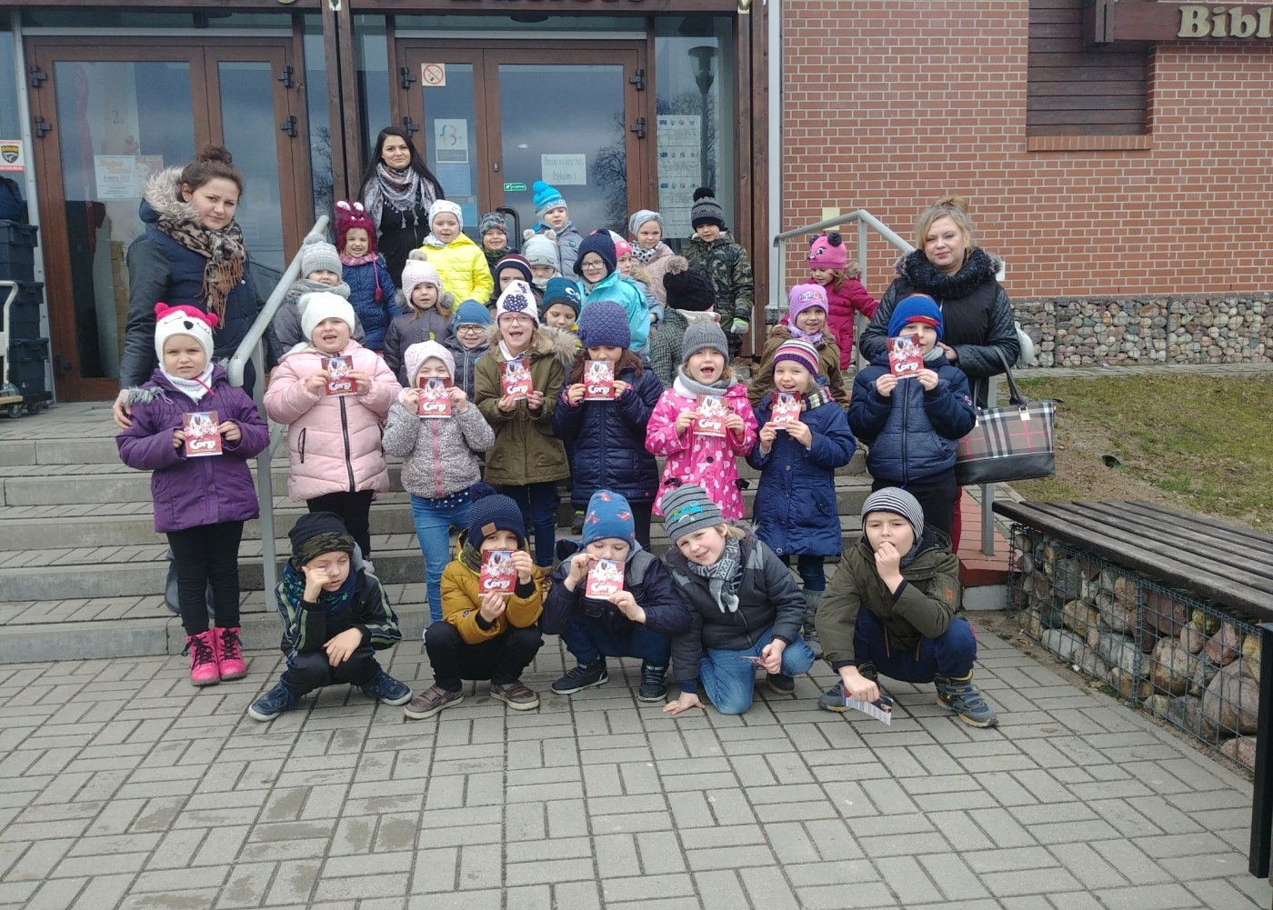
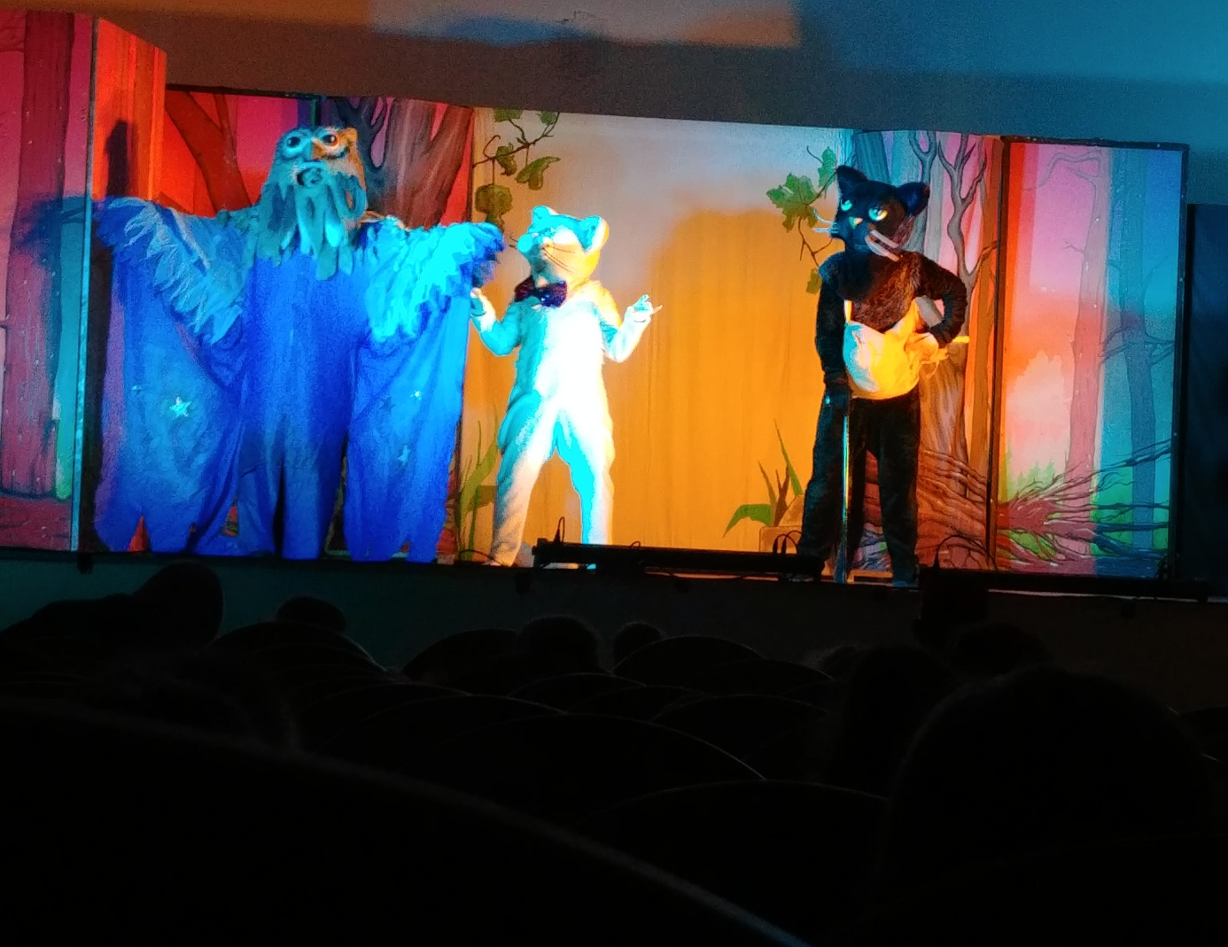
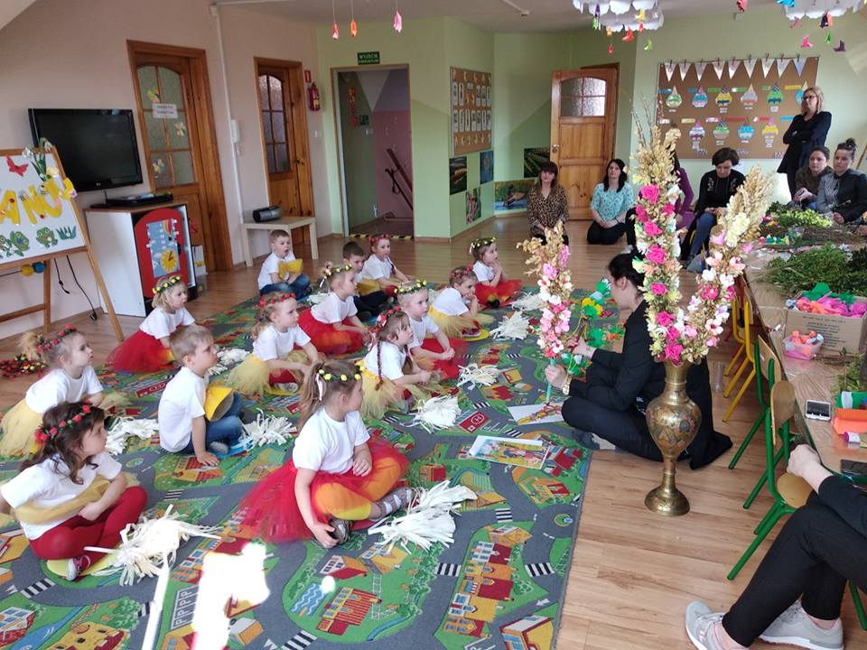
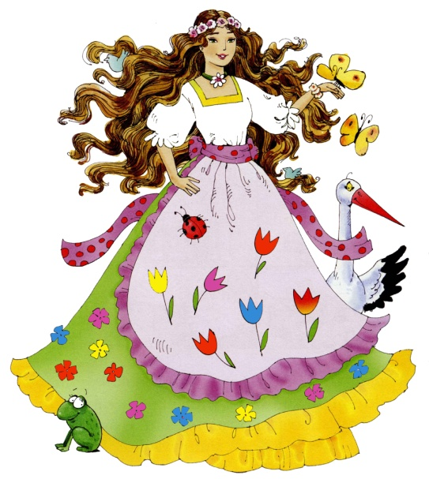
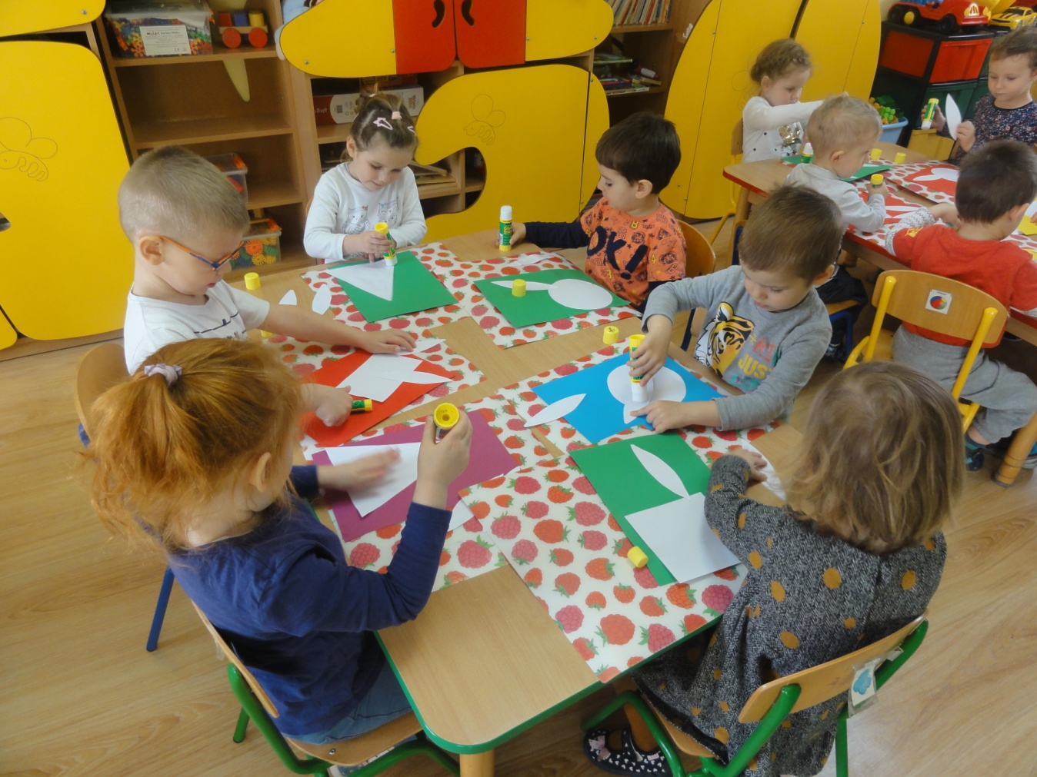
KĄCIK PRZEDSZKOLAKA
„OD WIOSNY DO WIOSNY”
Zdzitowiecka Hanna
Na niebie jaśnieje słońce,
dni płyną, płyną miesiące...
Z lodu uwalnia się rzeka
i ze snu budzą się drzewa,
ptaki wracają z daleka,
będą wić gniazda i śpiewać.
Sady zabielą się kwieciem...
To wiosna! Wiosna na świecie!
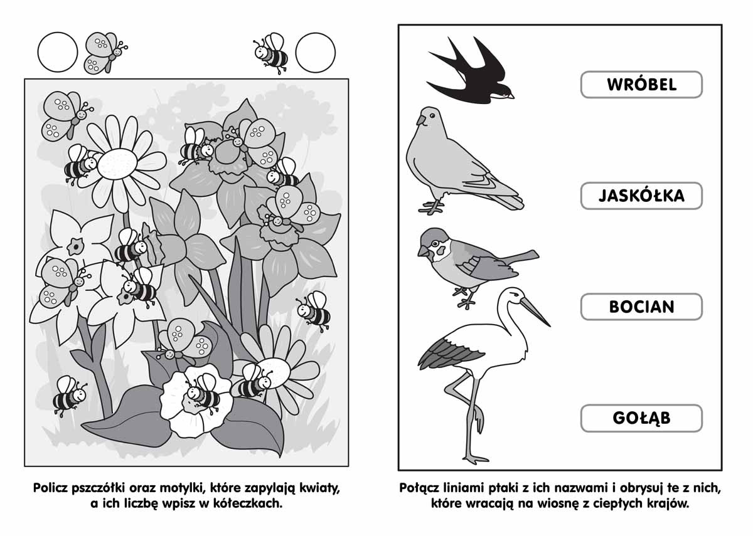

Pokoloruj obrazki
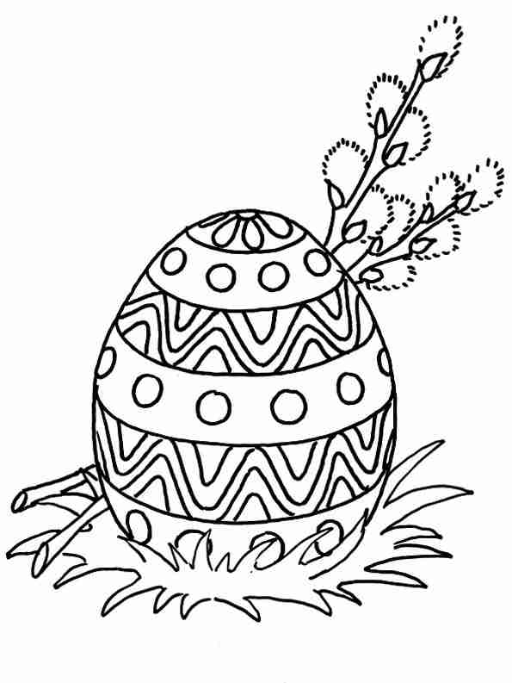

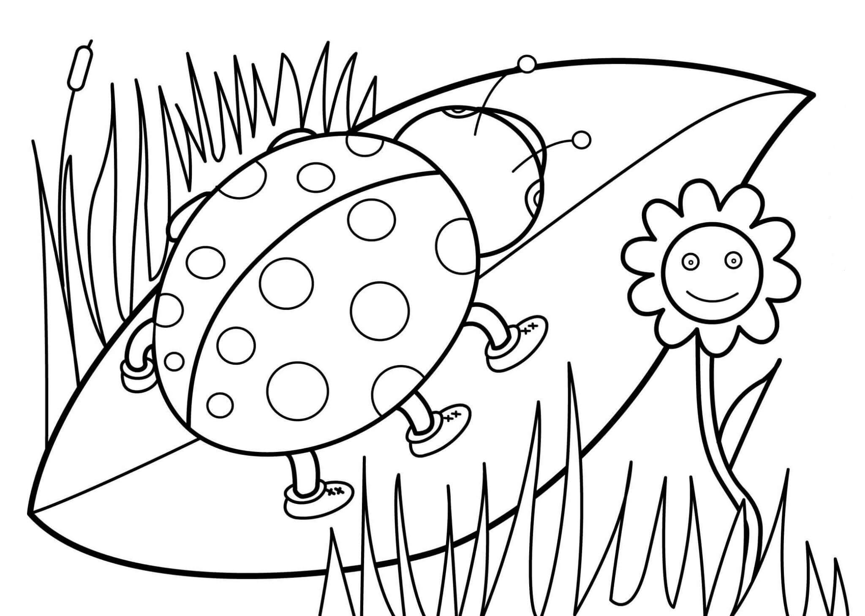
STREFA RODZICA:

Uczymy się czytać rysunki naszych przedszkolaków…

Dziecko w wieku przedszkolnym interesuje się otaczającą rzeczywistością: poszukuje, bada, obserwuje. Trzeba wykorzystać każdą chwilę, aby rozbudzać jego ciekawość oraz rozwijać posiadane, wrodzone zdolności. Dzieci myślą w sposób magiczny. Znajduje to odzwierciedlenie w ich obrazkach. Spontanicznie namalowane rysunki, które przykuwają uwagę, to życie młodego człowieka, realny i fantastyczny świat widziany oczyma dziecka.
Rysunki mogą ukazywać radość lub smutek towarzyszący dziecku w jego życiu codziennym. Są to dokumenty opisujące marzenia, sny, lęki, pragnienia. Poprzez język graficzny, jakim jest rysunek, dzieci ukazują nam siebie, swoje spojrzenie na świat. Wyrażają to inaczej niż dorośli, znacznie prymitywniej i niezręcznej, ale zawsze swobodniej, szczerzej i ciekawiej.
Działalność plastyczna spełnia również funkcję terapeutyczną. Przez rozwijanie oraz kształtowanie różnych umiejętności dziecka, uczy wiary we własne siły i możliwości twórcze. Maluch tworzy, bawiąc się rysowaniem, rysuje to, co umie i jak umie, gdyż podświadomie gromadzi różnorodne przeżycia i doświadczenia, których intensywność wymaga rozładowania, więc przekazuje je w działalności plastycznej. Taka ekspresja to forma komunikacji z innymi ludźmi, to niejako odtwarzanie stosunków międzyludzkich. Wszystko to jest źródłem przyjemności, radości i interesującym zajęciem podobnie jak zabawa.
Wnikliwie obserwując prace plastyczne dzieci, możemy poznać ich uczucia, dowiedzieć się czy są szczęśliwe, co myślą, czego się obawiają, o czym marzą, jak postrzegają najbliższe otoczenie.
Wskazówki:
*KOLORY:
1. Rysunki o bogatej kolorystyce świadczą o prawidłowej kondycji psychicznej dziecka, pozbawionej lęków, a wypełnionej radością i optymizmem.
2. Ciemna kolorystyka / czernie i szarości / może świadczyć o skłonnościach do stresu, o towarzyszących dziecku lękach i obawach.
3. Zdecydowana dominacja czerwieni z czernią może zdradzać skłonności do agresji.
* LINIE:
1. Linie wyraźne, długie towarzyszące żywej kolorystyce świadczą o otwartości, pewności siebie i stabilności emocjonalnej.
2. Linie cienkie, delikatne, często krótkie mogą mówić o braku wiary we własne siły, braku pewności siebie i skłonnościach do ukrywania własnych uczuć.

*POSTACIE:
1. Postacie niewielkie lub rysowane na krawędziach kartonu, mogą sygnalizować o nieśmiałości i braku wiary we własne siły, niepewności.
2. Rozmieszczenie na rysunku członków rodziny świadczyć może o charakterze zacieśnionych więzi z dzieckiem np.
-postacie rozproszone – rozluźnione więzi,
-bliskość postaci – silne więzi,
- oddalenie od rodziców – poczucie zagubienia, niedoceniania.
- postacie dużych rozmiarów, centralnie rozmieszczone, wypełniające niemal całą kartkę mówią nam o pewności siebie, wewnętrznej energii, otwartości dziecka.
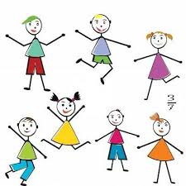
- postacie rozmieszczone w centrum rysunku, to postacie ważne dla dziecka, z którymi jest ono w silnym związku emocjonalnym, bądź mówią o pozycji, jaką ta osoba zajmuje w rodzinie.
3. Umieszczanie wielu szczegółów na postaci lub rysowanie jej z ogromną starannością, to sygnał dotyczący znaczenia lub dominacji tej osoby w rodzinie.
4. Pomijanie własnej osoby w rysunkach prezentujących rodzinę może świadczyć o braku doceniania własnej pozycji, o zaburzonych relacjach rodzinnych np. brak miłości.
5. Rysowanie tylko siebie, może być sygnałem nadmiernej na sobie koncentracji z powodu np. nadopiekuńczości ze strony rodziny lub przeciwnie braku zainteresowania (dziecko czuje się zaniedbywane, opuszczone, może liczyć jedynie na siebie).
6. Pomijanie postaci lub ich fragmentów, oszpecanie czy też pomniejszanie postaci na rysunkach może świadczyć o nieprawidłowych relacjach np. zazdrości, rywalizacji, niechęci, braku bliskości.
7. Ukazywanie siebie mniejszym lub młodszym niż w rzeczywistości może sugerować chęć powrotu do bezpiecznego, beztroskiego dzieciństwa, pozbawionego np. nakazów, zakazów, zadań, nowych ról (np. braku jednego z rodziców, pojawienie się młodszego rodzeństwa), którym nie może obecnie sprostać.
8. Prezentowanie w rysunkach rodziny osób fikcyjnych, może być wynikiem pragnień, marzeń o poszerzenie jej np. o rodzeństwo, ojca, matkę.
9. Rysowanie w tematach rodziny jedynie domu – budynku pozbawionego ludzi może świadczyć o niestabilnych np. konfliktowych relacjach rodzinnych zaburzających u dziecka poczucie bezpieczeństwa czy trwałości rodziny.
10. Kolejność rysowania postaci i czas poświęcony na ich narysowanie (ilość nanoszonych szczegółów) może świadczyć o roli i pozycji, jaką dla rysującego zajmuje prezentowana postać.
Powtarzająca się niepokojąca tematyka prac plastycznych powinna stać się sygnałem do uważnej obserwacji i otoczenia dziecka szczególną opieką, a nawet do sięgnięcia po psychologiczną poradę.
WSKAZÓWKI DLA ZAINTERESOWANYCH dziecięcą twórczością plastyczną:
* Zapewnij dziecku różnorodne materiały plastyczno-techniczne potrzebne mu do podjęcia działalności, swobody wyboru materiału i tematu.
* Zapewnij dziecku czas i miejsce na przemyślenie rysunku i jego wykonanie. Gwałtowne przerywanie pracy tłumi jego twórcze myślenie i zaangażowanie.
* Stwórz atmosferę życzliwości.
* Ucz dziecko zachowania ładu i wspólnego sprzątania po zakończeniu pracy.
* Ciesz się z każdej wykonanej pracy plastycznej swojego dziecka i zachęcaj je do tego, by kończyło rozpoczęte działania, przez co uczysz je wytrwałości.
* Rozmawiaj na jej temat - pytaj, delikatnie sugeruj co ci się podoba w rysunku a co można inaczej przedstawić. A jeśli coś cię niepokoi czy dziwi, subtelnie porozmawiajcie o tym. Daj dziecku czas, aby opowiedziało, co namalowało, ulepiło.
* Nie oceniaj kategoriami: brzydki-zły, ładny-dobry. Mów: Ale się napracowałeś, ale oryginalny rysunek, itp.
* Nie należy dziecka przekonywać, że jego praca jest wykonana super, jeśli ma ono odmienne zdanie i to pokrywa się z rzeczywistością. Wtedy lepiej zapytać dziecko: chcesz nową kartkę? chcesz narysować jeszcze raz?
* Pozwól dziecku na samodzielność wykonania pracy, chyba że prosi cię o jakąś wskazówkę czy pomoc, wtedy nie odmawiaj!
* Doceniaj wytwory plastyczne swojego małego artysty. Pokazuj znajomym i rodzinie, niech dziecko widzi, że jego prace są interesujące dla innych i zauważane. Szacunek dla pracy dziecka oraz dla efektów jego pracy jest rzeczą bardzo ważną.
* Nigdy nie wyrzucaj pracy plastycznej przy dziecku. Przecież dziecko zawarło w niej swoje marzenia i wizje otaczającej nas rzeczywistości. To obrazowe odbicie psychiki, przeżyć i doświadczeń dziecka.
Informacje zaczerpnięte z literatury pedagogicznej i dziecięcej.

PRZEDSZKOLNY PRZEPIŚNIK


Składniki na ok. 4 porcje:

- Sałata, np. lodowa
- 3 jajka
- Ok. 150g sera mozzarella, w małych kulkach
- 4 rzodkiewki
- Kilka pomidorków koktajlowych
- Papryka
- 50g boczku
- ½ łyżeczki musztardy
- 6 łyżek octu winnego
- 6 łyżek oliwy
- Sól, pieprz, szczypta cukru

Sposób przygotowania:
- Jajka ugotować na twardo, ostudzić, obrać i pokroić w łódki
- Boczek pokroić w kostkę i usmażyć
- Sałatę umyć, osuszyć i porwać na kawałki
- Rzodkiewki umyć i pokroić w łódki
- Paprykę umyć i pokroić w kostkę lub paski
- Wszystko wymieszać, dodać mozzarellę, pomidorki koktajlowe
- Musztardę, ocet, oliwę oraz przyprawy wymieszać
- Polać sałatkę sosem

SMACZNEGO!

Z SERII „POCZYTAJ MI MAMO, POCZYTAJ MI TATO…”

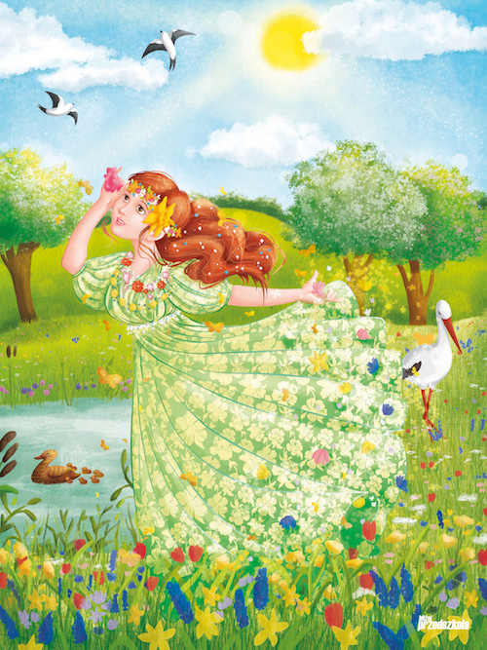
„Powitanie Wiosny”

Leci pliszka
spod kamyczka:
- Jak się macie dzieci?!
Już przybyła
wiosna miła,
już słoneczko świeci!
Poszły rzeki w
świat daleki,
płyną het - do morza;
A ja śpiewam,
a ja lecę,
gdzie ta ranna zorza!
Konopnicka Maria

PRZEDSZKOLNY HUMOR

Podczas słuchania muzyki Tosia prosi:  - Pani podgłoś, bo nie widzę. | - Kubuś, podziel mi proszę na sylaby wyraz „Helikopter”.  -„Sa-mo-lot” – odpowiada pewnie Kuba.
Martynka przegląda się w lusterku.  - A wie pani, że jedno ucho mam większe, a drugie mniejsze?  - Nie zauważyłam, odpowiada pani.  - No, bo jedno ucho mam po tacie, a drugie po mamie. |   Weronika rozmawia z koleżanką.  - Ola, jak masz na imię?  - Ola, odpowiada koleżanka.
Pierwsze dni pobytu Hani w przedszkolu.  - Chodź na zajęcia – woła Ola.  - Nie chce mi się zajęciować – odpowiada dziewczynka | - Pani, wiesz ile to kilka lat?  - Nie?! – odpowiada Pani  - Dziecko pokazuje kolejne palce i przelicza je głoskując słowo „kilka”. Wreszcie oznajmia – 5 lat.
„Wielkanocna bajeczka”

Wiosenne słońce tak długo łaskotało promykami gałązki wierzby, aż zaspane wierzbowe Kotki zaczęły wychylać się z pączków. - Jeszcze chwilkę – mruczały wierzbowe Kotki – daj nam jeszcze pospać, dlaczego musimy wstawać? A słońce suszyło im futerka, czesało grzywki i mówiło: - Tak to już jest, że wy musicie być pierwsze, bo za parę dni Wielkanoc, a ja mam jeszcze tyle roboty. Gdy na gałęziach siedziało już całe stadko puszystych Kotków, Słońce powędrowało dalej. Postukało złotym palcem w skorupkę jajka – puk-puk i przygrzewało mocno. - Stuk-stuk – zastukało coś w środku jajka i po chwili z pękniętej skorupki wygramolił się malutki, żółty Kurczaczek. Słońce wysuszyło mu piórka, na głowie uczesało mały czubek i przewiązało czerwoną kokardką. - Najwyższy czas – powiedziało – to dopiero byłby wstyd, gdyby Kurczątko nie zdążyło na Wielkanoc. Teraz Słońce zaczęło rozglądać się dookoła po łące, przeczesywało promykami świeżą trawę, aż w bruździe pod lasem znalazło śpiącego Zajączka. Złapało go za uszy i wyciągnęło na łąkę. - Już czas, Wielkanoc za pasem – odpowiedziało Słońce – a co to by były za święta bez wielkanocnego Zajączka? Popilnuj Kurczaczka, jest jeszcze bardzo malutki, a ja pójdę obudzić jeszcze kogoś. - Kogo? Kogo? – dopytywał się Zajączek, kicając po łące. - Kogo? Kogo? – popiskiwało Kurczątko, starając się nie zgubić w trawie. - Kogo? Kogo? – szumiały rozbudzone wierzbowe Kotki. A Słońce wędrowało po niebie i rozglądało się dokoła, aż zanurzyło złote ręce w stogu siana i zaczęło z kimś rozmawiać. - Wstawaj śpioszku – mówiło – baś, baś, już czas, baś, baś. A to „coś” odpowiedziało mu głosem dzwoneczka: dzeń-dzeń, dzeń-dzeń. Zajączek z Kurczątkiem wyciągali z ciekawości szyje, a wierzbowe Kotki pierwsze zobaczyły, że to „coś” ma śliczny biały kożuszek i jest bardzo małe. - Co to? Co to? – pytał Zajączek. - Dlaczego tak dzwoni? – piszczał Kurczaczek. I wtedy Słońce przyprowadziło do nich małego Baranka ze złotym dzwonkiem na szyi. - To już święta, święta, święta – szumiały wierzbowe Kotki, a Słońce głaskało wszystkich promykami, nucąc taką piosenkę: W Wielkanocny poranek Dzwoni dzwonkiem Baranek, A Kurczątko z Zającem Podskakują na łące. Wielkanocne Kotki, Robiąc miny słodkie, Już wyjrzały z pączka, siedzą na gałązkach.
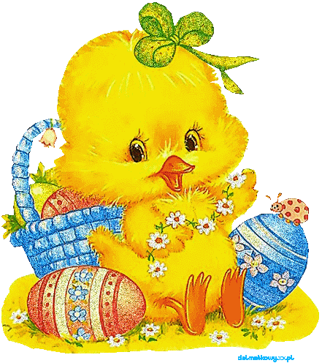

Szanowni Rodzice !

Przed nami Święta Wielkanocne- święta pełne zadumy, spokoju, ale i radości z powodu zwycięstwa życia nad śmiercią. Z tej okazji chcielibyśmy złożyć Państwu najserdeczniejsze życzenia. Niech ten świąteczny czas upłynie w rodzinnym gronie, niech zagości ciepło, radość, miłość i wzajemne wsparcie.

Życzy Dyrekcja, Grono Pedagogiczne
oraz Pracownicy Przedszkola

